ЭКСПЕРТНЫЙ ЦЕНТР СИСТЕМЫ РИЭР
Государственное предприятие Кемеровской области
«Агентство энергетических экспертиз»

Н. Островского ул., 32, Кемерово, 650000
телефон/факс: (384-2) 57-92-80 E-mail: GP_AEE@mail.ru
ОКПО 80314327

Экспертное заключение
по результатам проведения экспертизы расчета норматива технологических потерь электрической энергии при ее передаче по электрическим сетям
ОАО «СУЭК-Кузбасс»
г. Ленинск - Кузнецкий Кемеровской области
на 2013 год

Директор
Экспертного центра Системы РИЭР
ГП КО «Агентство энергетических экспертиз»_____________ Т.Ю. Еремеева

Эксперт Экспертного
центра Системы РИЭР
ГП КО «Агентство энергетических экспертиз» ____________ А.А. Омельченко

Кемерово 2012г.
ЗАКЛЮЧЕНИЕ
по результатам экспертизы материалов, обосновывающих значение нормативов технологических потерь электроэнергии при ее передаче по электрическим сетям на 2013 год ОАО «СУЭК-Кузбасс»

Я, Омельченко Андрей Алексеевич, эксперт Системы РИЭР (сертификат № АТ-656 выдан Межрегиональной ассоциацией «Энергоэффективность и нормирование», область компетенции - расчет и экспертиза технологических потерь электроэнергии при ее передаче по электрическим сетям) 03.04.2012г. принял заявку на проведение экспертизы соответствия требованиям Системы добровольной сертификации в области рационального использования энергетических ресурсов, а также расчетно-обосновывающие материалы ОАО «СУЭК-Кузбасс».

1. Сведения об экспертной организации
1.1. Наименование экспертного центра - Государственное предприятие Кемеровской области «Агентство энергетических экспертиз»
1.2. Почтовый адрес - Н. Островского ул., 32, Кемерово, 650000.
1.3. Фамилия, имя, отчество руководителя экспертизы, контактный телефон – Еремеева Татьяна Юрьевна, директор, тел. (384-2) 57-92-80.
1.5. Основание для проведения экспертизы: договор № 03/ЭСО – 94 от 10.01.2012.

2. Основные задачи экспертизы
2.1 Проверка допустимости применяемых методов и программных комплексов для определения норматива технологических потерь.
2.2 Оценка достоверности исходных данных для расчетов и обоснования норматива технологических потерь электроэнергии.
2.3 Оценка достоверности выполненных расчетов технологических потерь электрической энергии за базовый период.
2.4 Оценка полноты и достаточности запланированных мероприятий по снижению потерь электроэнергии на регулируемый период и среднесрочную перспективу.
2.5 Оценка достоверности расчета норматива технологических потерь электрической энергии.

3. Перечень материалов, представленных на экспертизу.
1) Краткая характеристика предприятия;
2) Исходные данные для расчета норматива потерь электроэнергии;
3) Копии уставных и регистрационных документов;
4) Расчет потерь электроэнергии на 2011 г. и 2013 г;
5) Таблицы с показателями 2010г., 2011г., 2012г. и 2013 г., предусмотренные приложением № 5 к Инструкции по организации в Министерстве энергетики Российской Федерации работы по расчету и обоснованию нормативов технологических потерь электроэнергии при ее передаче по электрическим сетям, утвержденной приказом Минэнерго России от 30.12.2008 г. № 326.

4. Общая характеристика электросетевой организации.
ОАО «СУЭК-Кузбасс» в соответствии с Федеральным Законом «О государственной регистрации юридических лиц», включено в Единый государственный реестр юридических лиц Межрайонной инспекцией МНС России №2 по Кемеровской области – Свидетельство о внесении записи в Единый государственный реестр юридических лиц от 07.05.2007 г. серия 42 002727210. Идентификационный номер – 4212024138.
Юридический адрес: 652507, Кемеровская область, город Ленинск-Кузнецкий, ул. Васильева,1.
Реестродержатель – ЗАО «Национальная регистрационная компания». Лицензия на осуществление деятельности по ведению реестра - №10-000-1-00-252 от 6.09.2002г.
Основной вид деятельности ОАО «СУЭК-Кузбасс» - ведение горных и других видов работ, связанных с эксплуатацией угольных месторождений и добычей угля.
В связи с приобретением с 15.12.2008 сетей находились на балансе ОАО «Энергоуправление» г. Ленинск – Кузнецкий (далее ОАО «Энергоуправление») предприятие приобрело статус сетевой компании. До вышеуказанного срока ОАО «СУЭК-Кузбасс» являлось абонентом, получающим электроэнергию через сети ОАО «Энергоуправление». После слияния ОАО «СУЭК-Кузбасс» стало оказывать услуги по передаче электроэнергии по сетям ранее принадлежащим ОАО «Энергоуправление».
В качестве сетевой компании ОАО «СУЭК-Кузбасс» транспортирует электроэнергию для собственного потребления – 66,6% от общего отпуска электроэнергии в сеть, а так же оказывает услуги по передаче предприятиям городов Ленинска-Кузнецкого и Полысаево, присоединенным к данной сети – 33,4% - прочим предприятиям, куда входят промышленные предприятия, производственные сельскохозяйственные потребители, предприятия хлебопечения и электротранспорта, транзит.
Так же ОАО «СУЭК-Кузбасс» оказывает услуги по передаче электрической энергии по своим сетям в электрические сети других организаций, а именно:
- ОАО «Северо-Кузбасская Энергетическая компания»-6% от общего поступления,
- Филиал «Энергосеть г. Полысаево» ООО «Кузбасская энергосетевая компания» что составляет 5,1 % от общего поступления электроэнергии.
Населению ОАО «СУЭК-Кузбасс» услуги по пропуску электроэнергии не оказывает.
По предоставленным заявкам предприятий, плановый пропуск электроэнергии на 2013 год составит 507,295 млн. кВт.ч, расчетные технологические потери электроэнергии в целом по компании составят – 15,419 млн. кВт*ч. в т.ч. для субабонентов – 4,983 млн. кВт*ч.

В связи с невозможностью разделения оборудования электрической сети предприятия на оборудование, используемое только для собственного потребления электроэнергии, и оборудование, участвующее в процессе передачи электроэнергии субабонентам, количество и установленная мощность трансформаторов, указана в полном объеме (таблица 7 выходных таблиц расчета).
Для расчета использовалась программа РАП-110-ст и РАП-10-ст (разработчик – ООО НТЦ «Сележ-электро», г. Москва, номер используемой версии 21-326.3. 2009), имеющая сертификат соответствия приказу № 326 от 30.12.2008г.

5. Анализ достоверности исходных данных для расчетов и обоснования
нормативов потерь, динамики отчетных и нормативных потерь и
Фактические потери электрической энергии при её передаче в абсолютном и процентном соотношение по годам:
– 3,60% в 2008г. (поступление в сеть – 497, 949 млн. кВт. ч.);
– 2,68% в 2009г. (поступление в сеть – 513,716 млн. кВт. ч.);
– 2,98% в 2010г. (поступление в сеть – 507,527 млн. кВт. ч.);
– 2,61% в 2011г. (при поступлении в сеть 478 409 млн. кВт.ч)
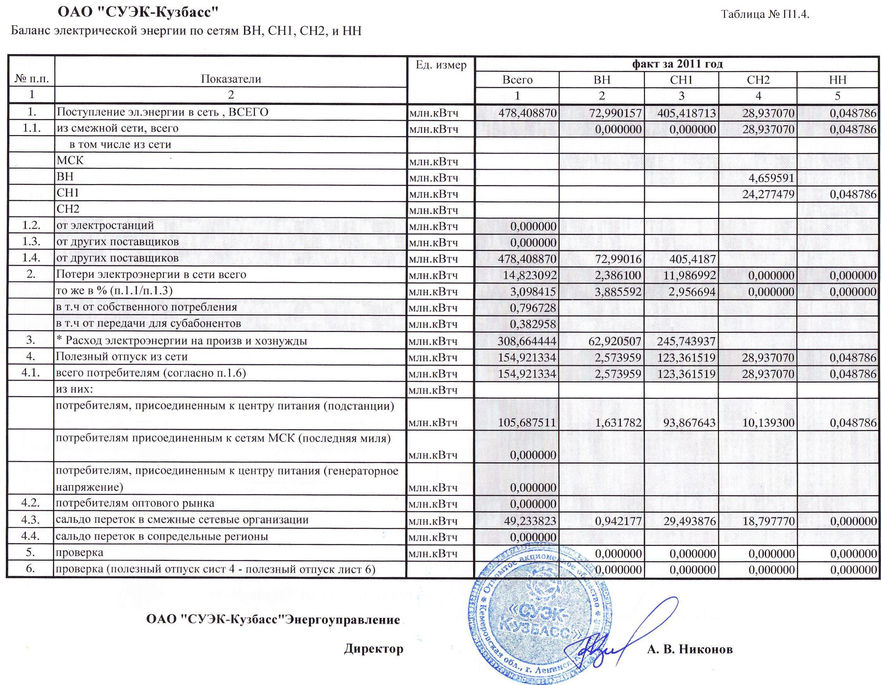
Рис.1. Баланс электрической энергии по сетям ВН, СН1, СН2 и НН
по ОАО «СУЭК – Кузбасс» за 2011 год.

Ниже приведена таблица с фактическим полезным отпуском через сети организации за 2011 год.

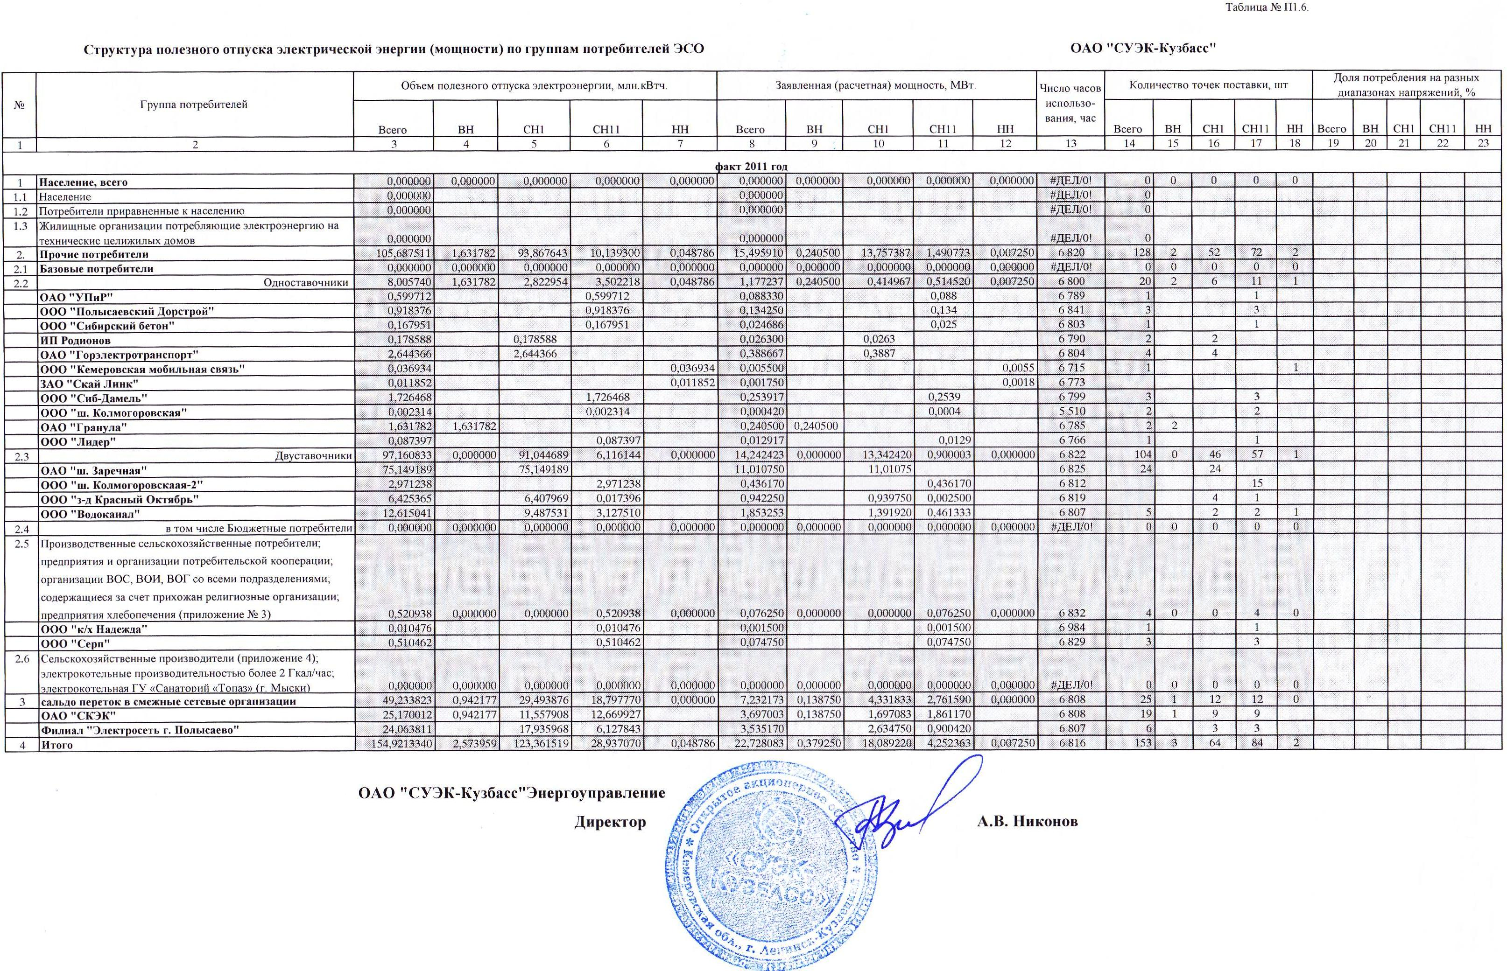
6. Общая характеристика применяемых методов и расчетных программ для определения нормативов потерь, анализ наличия сертификатов соответствия на программное обеспечение.
Расчет нормативов технологических потерь электроэнергии был выполнен в соответствии с утвержденной приказом Минэнерго России от 30.12.2008 г. № 326 Инструкции по организации в Министерстве энергетики Российской Федерации работы по расчету и обоснованию нормативов технологических потерь электроэнергии при ее передаче по электрическим сетям, зарегистрированной Минюстом России № 13314 от 12.02.2009 г.. Для расчета использовалась программа РАП-110-ст и РАП-10-ст (разработчик – ООО НТЦ «Сележ-электро», г. Москва, номер используемой версии 21-326.3. 2009), имеющая сертификат соответствия приказу № 326 от 30.12.2008г.
Ниже приведены таблицы с основными показателями баланса.
№ п/п | Наименование показателя | Единица измерения | Численное значение показателя по годам
№ п/п | Наименование показателя | Единица измерения | 2010 | 2011 | 2012 | 2013
1 | 2 | 3 | 4 | 5 | 6 | 7
1 | Прием электроэнергии в сеть*, всего | тыс. кВт.ч | 507 527,524 | 478 408,870 | 508 756,300 | 507 295,500
1.1 | в том числе из сетей ФСК | тыс. кВт.ч
1.2 | из сетей МСК | тыс. кВт.ч | 507 527,524 | 478 408,870 | 508 756,300 | 507 295,500
1.3 | из сетей ССО* | тыс. кВт.ч
1.4 | из сетей ГК* | тыс. кВт.ч
1.5 | от блок-станций | тыс. кВт.ч
2 | Отдача электроэнергии из сети*, всего | тыс. кВт.ч
2.1 | в том числе в сети ФСК | тыс. кВт.ч
2.2 | в сети МСК | тыс. кВт.ч
2.3 | в сети ССО | тыс. кВт.ч
2.4 | в сети ГК | тыс. кВт.ч
3 | Отпуск электроэнергии в сеть (п.1-п.2)* | тыс. кВт.ч | 507 527,524 | 478 408,870 | 508 756,300 | 507 295,500
3.1 | в том числе отпуск в сеть для субабонентов | тыс. кВт.ч |  | 268 830,73 |  | 163 926,362
4 | Объем (количество) переданной (потребленной) электроэнергии*, всего | тыс. кВт.ч | 492 424,043 | 463 585,778 | 493 831,759 | 491 866,196
4.1 | в том числе: расход электроэнергии на производственные (с учетом хозяйственных) нужды | тыс. кВт.ч | 252 599,378 | 308 664,444 | 316 798,759 | 332 922,496
4.2 | объем переданной (потребленной) электроэнергии субабонентам | тыс. кВт.ч | 239 824,665 | 154 921,3340 | 177 033,000 | 158 943,700
5 | Фактические (отчетные) потери электроэнергии (п.3-п.4) | тыс. кВт.ч | 15 103,481 | 14 823,092 | 14 924,541 | 15 429,304
5.1 | СПРАВОЧНО: Фактические (отчетные) потери электроэнергии в процентах от отпуска электроэнергии в сеть(п.5/п.3) | % | 2,98 | 3,10 | 2,93 | 3,04
6 | Потери электроэнергии, учтенные в тарифе на передачу электроэнергии, всего | тыс. кВт.ч | 19224,00 | 14016,50 | 15178,38
6 |  | % | 3,60 | 2,64 | 2,97
7 | Потери электроэнергии, утвержденные в Минэнерго России, всего | тыс. кВт.ч | 6 574,058 | 7 016,489 | направлено для утв. приказом 5 434,113
7 |  | % | 3,52 | 2,61 | направлено для утв. приказом 2,98%
8 | Сверхнормативные потери электроэнергии (п.5-п.6) | тыс. кВт.ч | 4 120,519 | 806,592 | 253,839
8.1 | СПРАВОЧНО: Сверхнормативные потери электроэнергии в процентах от отпуска электроэнергии в сеть (п.8/п.3) | % | 0,81 | 0,17 | 0,05

7. Анализ достоверности выполненных расчетов и структуры технологических потерь электроэнергии.
Результаты произведенных в ходе экспертизы проверочных расчетов потерь электроэнергии полностью совпадают с расчетными данными технической службы сетевой организации. В результате принятия на баланс дополнительного оборудования в течение 2011 года структура потерь претерпела изменение относительно расчетов на 2012 год.
Ниже представлены таблицы с результатами расчета потерь электрической энергии полученными при расчетах норматива на 2011 и 2013 года, а также анализ изменения структуры потерь в связи с изменением состава оборудования. Как видно из графика структура потерь на 2012 год не претерпела существенных изменений относительно расчетов произведенных организацией при защите нормативов на 2011 год.
Структура технологических потерь электроэнергии ОАО «СУЭК-Кузбасс» при расчете на 2011г.

Таблица 2
№ п/п | Наименование структурных составляющих
№ п/п | Наименование структурных составляющих | 27,5-60 кВ |  | 1-20 кВ |  | 0,4 кВ |  | Всего
№ п/п | Наименование структурных составляющих | тыс. кВт.ч | %* | тыс. кВт.ч | %* | тыс. кВт.ч | %* | тыс. кВт.ч | %*
1 | 2 | 7 | 8 | 9 | 10 | 11 | 12 | 13 | 14
1 | Отпуск электроэнергии в сеть (п.5 таблицы 2)* | 363 044,268 |  | 474 000,588 |  | 1 224,340 |  | 478 408,870
2 | Условно-постоянные потери электроэнергии | 3 464,380 | 0,95 | 6 529,076 | 1,38 | 1,800 | 0,15 | 9 995,256 | 2,09
2.1 | Холостой ход трансформаторов | 2 038,180 | 0,56 | 5 901,250 | 1,24 |  |  | 7 939,430 | 1,66
2.2 | Корона в воздушных линиях
2.3 | Токи утечки в воздушных линиях | 1,870 | 0,00 | 25,696 | 0,01 |  |  | 27,566 | 0,01
2.4 | Изоляция в кабельных линиях |  |  | 50,3390 | 0,01 |  |  | 50,339 | 0,01
2.5 | Измерительные трансформаторы тока | 1,600 | 0,0004 | 4,260 | 0,00090 | 1,800 | 0,147 | 7,66000 | 0,0016
2.6 | Измерительные трансформаторы напряжения | 14,400 | 0,004 | 49,280 | 0,0104 |  |  | 63,680 | 0,013
2.7 | Счетчики прямого включения
2.8 | Шунтирующие реакторы
2.9 | Соединительные провода и сборные шины подстанций | 30,000 | 0,01 | 10,400 | 0,002 |  |  | 40,400 | 0,01
2.10 | Вентильные разрядники | 1,274 | 0,00035 | 0,999 | 0,000211 |  |  | 2,273 | 0,00048
2.11 | Ограничители перенапряжений | 0,026 | 0,00 | 0,071 | 0,00 |  |  | 0,097 | 0,00
2.12 | Устройства присоединения ВЧ-связи
2.13 | Компенсирующие устройства | 557,7930 | 0,15 | 58,342 | 0,01 |  |  | 616,135 | 0,13
2.14 | Расход электроэнергии на собственные нужды | 819,237 | 0,23 | 428,439 | 0,09 |  |  | 1 247,676 | 0,26
2.15 | Расход электроэнергии на плавку гололеда
3 | Нагрузочные потери электроэнергии | 939,100 | 0,26 | 3 882,280 | 0,82 |  |  | 4 821,380 | 1,01
3.1 | Трансформаторы | 920,100 | 0,25 | 1 561,960 | 0,33 |  |  | 2 482,060 | 0,52
3.2 | Линии | 19,000 |  | 2 320,320 |  |  |  | 2 339,320 | 0,49
3.3 | Токоограничивающие реакторы
3.4 | Шинопроводы
4 | Технические потери электроэнергии (п.2+п.3) | 4 403,480 | 1,21 | 10 411,356 | 2,20 | 1,800 | 0,15 | 14 816,636 | 3,10
5 | Потери электроэнергии, обусловленные допустимыми погрешностями приборов учета
6 | Технологические потери электроэнергии (п.4+п.5) | 4 403,480 | 1,21 | 10 411,356 | 2,20 | 1,800 | 0,15 | 14 816,636 | 3,10

Структура технологических потерь электроэнергии ОАО «СУЭК-Кузбасс» при расчете на 2012г
(расчеты для утверждения приказа на 2012 год).
Таблица 3
№ п/п | Наименование структурных составляющих
№ п/п | Наименование структурных составляющих | 27,5-60 кВ |  | 1-20 кВ |  | 0,4 кВ |  | Всего
№ п/п | Наименование структурных составляющих | тыс. кВт.ч | %* | тыс. кВт.ч | %* | тыс. кВт.ч | %* | тыс. кВт.ч | %*
1 | 2 | 7 | 8 | 9 | 10 | 11 | 12 | 13 | 14
1 | Отпуск электроэнергии в сеть (п.5 таблицы 2)* | 386 668,636 |  | 506 519,675 |  | 1 512,849 |  | 510 790,800
2 | Условно-постоянные потери электроэнергии | 3 340,496 | 0,86 | 6 460,337 | 1,28 | 1,755 | 0,12 | 9 802,588 | 1,92
2.1 | Холостой ход трансформаторов | 2 043,734 | 0,53 | 5 869,758 | 1,16 |  | 0,00 | 7 913,492 | 1,55
2.2 | Корона в воздушных линиях |  |  |  |  |  |  |  | 0,00
2.3 | Токи утечки в воздушных линиях | 1,875 | 0,00 | 25,221 | 0,00 |  | 0,00 | 27,086 | 0,01
2.4 | Изоляция в кабельных линиях |  | 0,00 | 50,442 | 0,01 |  | 0,00 | 50,442 | 0,01
2.5 | Измерительные трансформаторы тока | 1,604 | 0,0004 | 4,212 | 0,00083 | 1,755 | 0,116 | 7,571 | 0,0015
2.6 | Измерительные трансформаторы напряжения | 14,439 | 0,004 | 49,415 | 0,010 |  | 0,00 | 63,854 | 0,013
2.7 | Счетчики прямого включения |  |  |  |  |  |  |  | 0,000
2.8 | Шунтирующие реакторы |  |  |  |  |  |  |  | 0,00
2.9 | Соединительные провода и сборные шины подстанций | 30,082 | 0,008 | 10,400 | 0,002 |  | 0,00 | 40,511 | 0,01
2.10 | Вентильные разрядники | 1,277 | 0,00033 | 1,083 | 0,000214 |  | 0,00 | 2,360 | 0,00046
2.11 | Ограничители перенапряжений | 0,026 | 0,00 | 0,052 | 0,00 |  | 0,00 | 0,078 | 0,00
2.12 | Устройства присоединения ВЧ-связи |  |  |  | 0,00 |  | 0,00 |  | 0,00
2.13 | Компенсирующие устройства | 334,012 | 0,09 | 58,502 | 0,01 |  | 0,00 | 392,513 | 0,08
2.14 | Расход электроэнергии на собственные нужды | 913,446 | 0,24 | 391,235 | 0,08 |  | 0,00 | 1 304,681 | 0,26
2.15 | Расход электроэнергии на плавку гололеда |  |  |  | 0,00 |  | 0,00 |  | 0,00
3 | Нагрузочные потери электроэнергии | 927,455 | 0,24 | 4 481,653 | 0,88 |  | 0,00 | 5 409,109 | 1,06
3.1 | Трансформаторы | 904,063 | 0,23 | 1 591,085 | 0,31 |  | 0,00 | 2 495,148 | 0,49
3.2 | Линии | 23,392 | 0,01 | 2 890,569 | 0,57 |  | 0,00 | 2 913,961 | 0,57
3.3 | Токоограничивающие реакторы |  | 0,00 |  | 0,00 |  | 0,00 |  | 0,00
3.4 | Шинопроводы |  | 0,00 |  | 0,00 |  | 0,00 |  | 0,00
4 | Технические потери электроэнергии (п.2+п.3) | 4 267,951 | 1,10 | 10 941,991 | 2,16 | 1,755 | 0,12 | 15 211,697 | 2,98
5 | Потери электроэнергии, обусловленные допустимыми погрешностями приборов учета |  | 0,00 |  | 0,00 |  | 0,00
6 | Технологические потери электроэнергии (п.4+п.5) | 4 267,951 | 1,10 | 10 941,991 | 2,16 | 1,755 | 0,12 | 15 211,697 | 2,98
* Примечание: Проценты справочно определяются к отпуску электроэнергии в сеть по уровням напряжения.

Структура технологических потерь электроэнергии ОАО «СУЭК-Кузбасс» при расчете на 2012г
Таблица 4
№ п/п | Наименование структурных составляющих
№ п/п | Наименование структурных составляющих | 27,5-60 кВ |  | 1-20 кВ |  | 0,4 кВ |  | Всего
№ п/п | Наименование структурных составляющих | тыс. кВт.ч | %* | тыс. кВт.ч | %* | тыс. кВт.ч | %* | тыс. кВт.ч | %*
1 | 2 | 7 | 8 | 9 | 10 | 11 | 12 | 13 | 14
1 | Отпуск электроэнергии в сеть (п.5 таблицы 2)* | 385 009,022 |  | 502 772,091 |  | 1 297,723 |  | 507 295,500
2 | Условно-постоянные потери электроэнергии | 3 464,380 | 0,90 | 6 529,076 | 1,30 | 1,800 | 0,14 | 9 995,256 | 1,97
2.1 | Холостой ход трансформаторов | 2 038,180 | 0,53 | 5 901,250 | 1,17 |  | 0,00 | 7 939,430 | 1,57
2.2 | Корона в воздушных линиях |  |  |  |  |  |  |  | 0,00
2.3 | Токи утечки в воздушных линиях | 1,870 | 0,00 | 25,696 | 0,01 |  | 0,00 | 27,566 | 0,01
2.4 | Изоляция в кабельных линиях |  | 0,00 | 50,339 | 0,01 |  | 0,00 | 50,339 | 0,01
2.5 | Измерительные трансформаторы тока | 1,600 | 0,0004 | 4,260 | 0,00085 | 1,800 | 0,139 | 7,660 | 0,0015
2.6 | Измерительные трансформаторы напряжения | 14,400 | 0,004 | 49,280 | 0,010 |  | 0,00 | 63,680 | 0,013
2.7 | Счетчики прямого включения |  | 0,00 |  | 0,00 |  | 0,00 |  | 0,000
2.8 | Шунтирующие реакторы |  | 0,00 |  | 0,00 |  | 0,00 |  | 0,00
2.9 | Соединительные провода и сборные шины подстанций | 30,000 | 0,008 | 10,400 | 0,002 |  | 0,00 | 40,400 | 0,01
2.10 | Вентильные разрядники | 1,274 | 0,0003 | 0,999 | 0,0002 |  | 0,00 | 2,273 | 0,0004
2.11 | Ограничители перенапряжений | 0,026 | 0,00 | 0,071 | 0,00 |  | 0,00 | 0,097 | 0,00
2.12 | Устройства присоединения ВЧ-связи |  | 0,00 |  | 0,00 |  | 0,00 |  | 0,00
2.13 | Компенсирующие устройства | 557,793 | 0,14 | 58,342 | 0,01 |  | 0,00 | 616,135 | 0,12
2.14 | Расход электроэнергии на собственные нужды | 819,237 | 0,21 | 428,439 | 0,09 |  | 0,00 | 1 247,676 | 0,25
2.15 | Расход электроэнергии на плавку гололеда |  | 0,00 |  | 0,00 |  | 0,00 |  | 0,00
3 | Нагрузочные потери электроэнергии | 1 056,172 | 0,27 | 4 367,887 | 0,87 |  | 0,00 | 5 424,059 | 1,07
3.1 | Трансформаторы | 1 034,803 | 0,27 | 1 757,335 | 0,35 |  | 0,00 | 2 792,138 | 0,55
3.2 | Линии | 21,369 | 0,01 | 2 610,553 | 0,52 |  | 0,00 | 2 631,921 | 0,52
3.3 | Токоограничивающие реакторы |  | 0,00 |  | 0,00 |  | 0,00 |  | 0,00
3.4 | Шинопроводы |  | 0,00 |  | 0,00 |  | 0,00 |  | 0,00
4 | Технические потери электроэнергии (п.2+п.3) | 4 520,552 | 1,17 | 10 896,963 | 2,17 | 1,800 | 0,14 | 15 419,315 | 3,04
5 | Потери электроэнергии, обусловленные допустимыми погрешностями приборов учета |  | 0,00 |  | 0,00 |  | 0,00
6 | Технологические потери электроэнергии (п.4+п.5) | 4 520,552 | 1,17 | 10 896,963 | 2,17 | 1,800 | 0,14 | 15 419,315 | 3,04
* Примечание: Проценты справочно определяются к отпуску электроэнергии в сеть по уровням напряжения.

8. Перечень замечаний:
В целом расчет произведен согласно действующей нормативной базе. Замечаний по расчету нет.

9. Общее заключение.
По сравнению с расчетами выполненными специалистами организации для утверждения норматива на 2011 год расчетные потери увеличились на 0,33% при снижении отпуска в сеть на 4,5%. Увеличение потерь связано с приемом на баланс нового оборудования.
Учитывая определения, данные в таблице № 1, перетоки у организации отсутствуют, в связи, с чем и не заполнена таблица № 3.
Предлагается принять к утверждению норматив потерь электроэнергии, полученные в результате расчета, выполненного технической службой ОАО «СУЭК-Кузбасс» и проверенного экспертом в размере.

Предложение по утверждению нормативов технологических потерь электроэнергии при ее передаче по электрическим сетям на 2013 год
(приказ Минэнерго России от 30.12.2008 г. № 326)

ГП КО «АЭЭ» по результатам экспертизы расчетов и других обосновывающих материалов, рекомендует утвердить норматив технологических потерь электроэнергии при ее передаче по электрическим сетям на 2013 год:

Организация:  ОАО «СУЭК-Кузбасс» г. Ленинск - Кузнецкий | Предложение сетевой организации |  |  | Предложение экспертной организации
Организация:  ОАО «СУЭК-Кузбасс» г. Ленинск - Кузнецкий | Отпуск электроэнергии в сеть,  тыс. кВт⋅ч | Норматив технологических потерь электроэнергии |  | Отпуск электроэнергии в сеть,  тыс. кВт⋅ч | Норматив технологических потерь электроэнергии
Организация:  ОАО «СУЭК-Кузбасс» г. Ленинск - Кузнецкий | Отпуск электроэнергии в сеть,  тыс. кВт⋅ч | тыс. кВт⋅ч | % от отпуска в сеть | Отпуск электроэнергии в сеть,  тыс. кВт⋅ч | тыс. кВт⋅ч | % от отпуска в сеть
Организация:  ОАО «СУЭК-Кузбасс» г. Ленинск - Кузнецкий | 507 295,500 | 15 419,315 | 3,04 | 507 295,500 | 15 419,315 | 3,04

Организация:  ОАО «СУЭК-Кузбасс» г. Ленинск - Кузнецкий | Отпуск электроэнергии в сеть,  тыс. кВт·ч | Норматив технологических потерь электроэнергии при ее передаче по электрическим сетям на 2013 год
Организация:  ОАО «СУЭК-Кузбасс» г. Ленинск - Кузнецкий | Отпуск электроэнергии в сеть,  тыс. кВт·ч | тыс. кВт·ч | в % от отпуска электроэнергии в сеть
ВН
СН I | 385 009,022 | 4 520,552 | 1,17
СН II | 502 772,091 | 10 896,963 | 2,17
НН | 1 297,723 | 1,800 | 0,14
Всего | 507 295,500 | 15 419,315 | 3,04
в т.ч. для субабонентов | 163 926,362 | 4 982,662 | 3,04

Директор  ГП КО «АЭЭ» | _________________ Еремеева Т.Ю.  ^{(подпись)}  ^{М.П.}
ОАО «СУЭК-Кузбасс» Энергоуправление  Директор |  | _______________ Никонов А.В.  ^{(подпись)}  ^{М.П.}

Исполнитель: Омельченко Андрей Алексеевич
инженер технического отдела,
(3842) 36-09-07, omelchenkoaa@mail.ru

